- PROPÓSITO.

Recibir las solicitudes de trámite de incidencia laboral del personal adscrito a los SEPDES y de las áreas educativas que forman parte de la SEPyC, elaborando la documentación que corresponda, verificando que cumplan con lo establecido en la reglamentación correspondiente.

- ALCANCE.

Este aplica a todo el personal docente y administrativo adscrito a los SEPDES.

Participan la Dirección General de Servicios Administrativos, Dirección de Recursos Humanos, Dirección General Adjunta en Materia de Remuneraciones, Áreas Educativas, Servicios Regionales y Usuarios.

Inicia cuando el usuario o área educativa, solicita trámite de incidencia laboral y termina cuando se elabora y entrega documento que lo acredite, si así lo exige el trámite o lo solicita quien lo requirió.

El presente procedimiento da cumplimiento al elemento 7.5 de la Norma ISO 9001:2008.

- POLÍTICAS DE OPERACIÓN.

La solicitud del interesado debe ser por escrito.
El Formato Único de Personal (FUP) debe estar firmado por el interesado.

- DOCUMENTOS DE REFERENCIA.

Reglamento de las Condiciones Generales de Trabajo.
Reglamento Interno de SEPyC y SEPDES.

- REGISTROS.

Nombre del Registro | Código | Tiempo de Retención | Localización y Acceso | Disposición de los Registros
N/A | ------------ | ------------ | ------------ | ------------

Elaboró:  Profa. María del Rosario Valenzuela Medina  Directora de Recursos Humanos | Revisó:  Lic. Sinaí Burgueño Bernal  Supervisor de Procedimientos | Validó:  Lic. Rosmery Osuna Patrón  Representante de la Dirección | Aprobó:  Ing. Felipe Álvarez Ortega  Alta Dirección
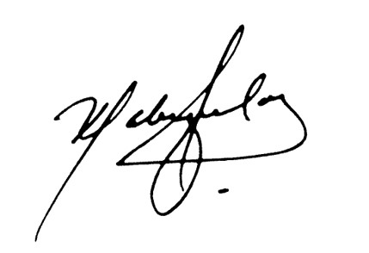 | 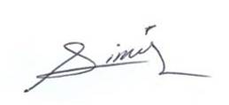 | 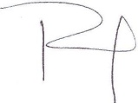 | 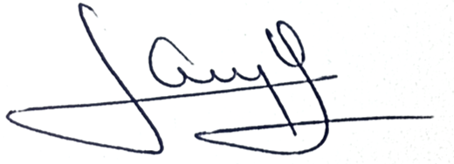

- TÉRMINOS Y DEFINICIONES.

FUP: Formato único de personal.
Motivo 31: Baja por defunción.
Motivo 32: Baja por renuncia.
Motivo 33: Baja por jubilación o pensión.
Motivo 34: Baja por abandono de empleo.
Motivo 35: Baja por término de nombramiento.
Motivo 36: Baja por dictamen escalafonario.
Motivo 37: Baja por pasar a otro empleo.
Motivo 38: Baja por insubsistencia de nombramiento.
Motivo 39: Baja por regularización de plantilla.
Motivo 73: Baja por sentencia judicial.
Motivo 74: Baja por resolución del Tribunal de Conciliación y Arbitraje.
Motivo 75: Baja por incapacidad de ISSSTE.
Motivo 76: Baja por cambio de adscripción.
Motivo 40: Licencia para crianza de hijos menores de 2 años.
Motivo 41: Licencia por asuntos particulares sin sueldo.
Motivo 42: Licencia para pasar a otro empleo.
Motivo 43: Licencia por comisión sindical o elección popular.
Motivo 44: Licencia por gravidez.
Motivo 45: Licencia por incapacidad médica con medio sueldo.
Motivo 46: Licencia por incapacidad médica sin sueldo.
Motivo 47: Licencia por beca y/o en el extranjero.
Motivo 48: Licencia prepensionaria.
Motivo 49: Licencia por ausencia en el servicio.
Motivo 51: Prórroga de licencia por asuntos particulares.
Motivo 52: Prórroga de licencias por otro empleo.
Motivo 53: Prórroga de licencias por comisión sindical o elección popular.
Motivo 55: Prórroga de licencia por incapacidad médica con sueldo y medio sueldo.
Motivo 56: Prórroga de licencia por incapacidad médica sin sueldo.
Motivo 57: Prórroga de licencia por beca y/o en el extranjero.
Motivo 59: Prórroga de licencia por ausencia en el servicio.
Motivo 60: Reanudación de labores por crianza de hijos menores de 2 años.
Motivo 61: Reanudación de labores por término de licencia de asuntos particulares.
Motivo 62: Reanudación de labores por término de licencia por otro empleo.
Motivo 63: Reanudación de labores por término de licencia por comisión sindical o elección popular.
Motivo 65: Reanudación de labores por licencia por incapacidad médica con medio sueldo.
Motivo 66: Reanudación de labores por incapacidad médica sin sueldo.
Motivo 67: Reanudación de labores por beca en el extranjero.
Motivo 69: Reanudación de labores por término de licencia por ausencia en el servicio.

- DIAGRAMA DE FLUJO.

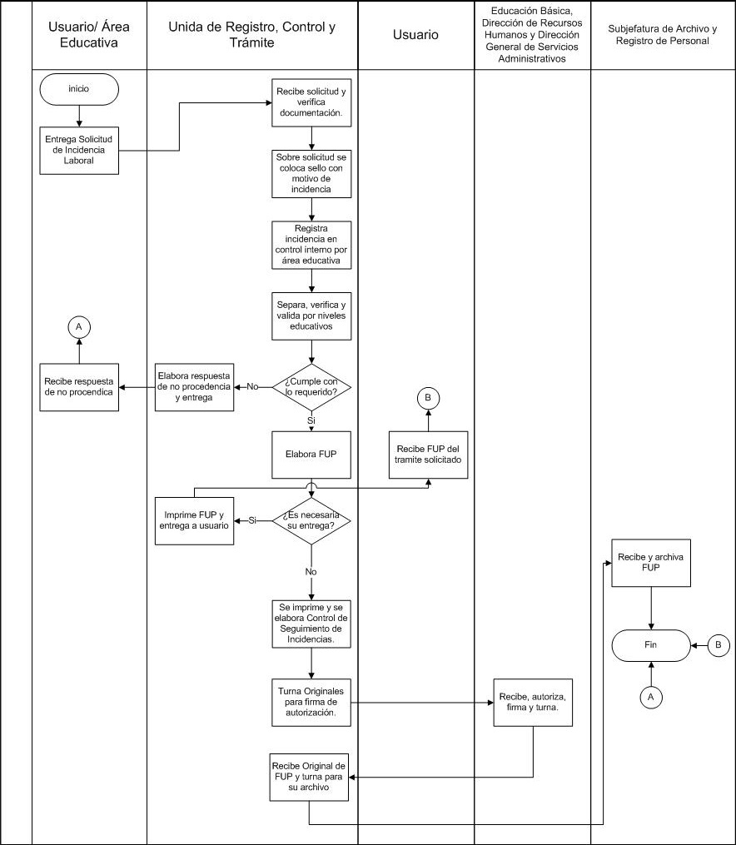

- DESCRIPCIÓN DEL PROCEDIMIENTO.

Responsable | Actividad | Tareas | Registro
Área Educativa/ Usuario | 1. Entrega Solicitud | 1.1 Entrega solicitud para trámite de incidencia laboral a la Unidad de Registro, Control y Trámite.
Unidad de Registro, Control y Trámite | 2. Recibe, verifica y envía | 2.1 Recibe solicitud.  2.2 Verifica que la documentación adjunta del trámite solicitado sea la requerida.  NOTA: Las incidencias pueden ser relativas a: CODIGO DE LICENCIAS, REANUDACION DE LABORES, PRÒRROGAS DE LICENCIAS o BAJA.  2.3 Sobre la solicitud de la incidencia se coloca el sello con los datos siguientes: motivo de la incidencia que se solicita, los efectos y fecha de recibido, para su verificación.  2.4 Registra incidencia en control interno por área educativa.  2.5 Separa, verifica y valida por niveles educativos. Si cumple con lo requerido pasa a tarea 2.7. Si no procede pasa a tarea 2.6.  2.6 Elabora respuesta de no procedencia y entrega a usuario o área educativa, pasa a tarea 3.1.  2.7 Elabora Formato Único de Personal, si es necesario imprime FUP Y entrega a usuario, pasa a tarea 4.1, si no continúa.  NOTA: Si es requerido por el usuario se entrega lo siguiente:  -Licencias sin goce de sueldo: Autorización por escrito.  -Licencia de gravidez: Copia de recibido.  -Baja por defunción: 4 FUP originales y copia firmada de recibido del Acta de defunción.  -El resto de los tramites solo se llevan solicitud firmada de recibido.  2.8 Se imprime y se elabora Control y Seguimiento de Incidencias.  2.9 Turna originales para firma de autorización de Control y Seguimiento de Incidencias y FUP, pasa a tarea 5.1.  NOTA: Turna dos copias sin firma a Educación Básica, una al Departamento de pagos y una a Captura de Control y Seguimiento de Incidencias y copias de FUP. | -----
Área Educativa/ Usuario | 3.Recibe no procedencia | 3.1 Recibe respuesta de no procedencia. Pasa a fin de procedimiento.
Usuario | 4. Recibe FUP | 4.1 Recibe FUP de trámite solicitado. Pasa a fin de procedimiento.
Educación Básica, Dirección de Recursos Humanos y Dirección General de Servicios Administrativos | 5. Recibe, autoriza, firma y turna | 5.1 Recibe, autoriza, firma y turna. | ------
Unidad de Registro, Control y Trámite | 6.Recibe y turna | 6.1 Recibe original de FUP firmado y turna para su archivo.
Subjefatura de Archivo y Registro de Personal | 7. Recibe y archiva FUP | 7.1 Recibe y archiva Formato único de personal. | ------
Fin del Procedimiento

9. PRODUCTOS.

Productos
Incidencia tramitada

10. CONTROL DE CAMBIOS.

Revisión | Fecha | Revisó | Aprobó | Descripción del cambio
00 | 02/05/2012 | RD/SP | AD | Emisión inicial.
01 | 28/06/2013 | RD/SP | AD | Se elimina el punto 9. Indicadores de la estructura del contenido de este procedimiento y se recorre la numeración.
02 | 14/07/2014 | RD/SP | AD | - Se sustituye a la C. Yadira del Carmen López Aguilar de supervisora de procedimientos por la Lic. Sinaí Burgueño Bernal.  - Se eliminó de Anexos: Registros.  - Se eliminó Cuadro SNC.
03 | 02/06/2015 | RD/SP | AD | -Se modifica nombre del procedimiento.  -Se modifica el propósito.  -Se modifica el alcance.  -Se elimina Registro de procedimiento “Control y Seguimiento de incidencias del personal RDRH-10.01”  -Se modifican términos y definiciones:  >Motivo 30: Baja por pensión, se elimina  >Motivo 33: Baja por jubilación, se modifica, Baja por jubilación o pensión.  >Motivo 39: Baja por regularización, se modifica, Baja por regularización de plantilla.  >Motivo 40: Licencia por ausencia en el servicio, se modifica, Licencia para crianza de hijos menores de 2 años.  >Motivo 42: Licencia para cubrir otro empleo, se modifica, Licencia para pasar a otro empleo.  >Motivo 45: Licencia por incapacidad médica con sueldo, se modifica, Licencia por incapacidad médica con medio sueldo.  >Motivo 47: Licencia por beca en el extranjero, se modifica, Licencia por beca y/o en el extranjero.  >Motivo 49: Licencia médica con sueldo, se modifica, Licencia por ausencia en el servicio.  >Motivo 57: Prorroga de licencia por beca en el extranjero, se modifica, Prórroga de licencia por beca y/o en el extranjero.  >Motivo 59: Prórroga de licencia médica con sueldo, se modifica, Prórroga de licencia por ausencia en el servicio.  >Se crea el Motivo 60: Reanudación de labores por crianza de hijos menores de 2 años.  >Motivo 65: Reanudación de labores por licencia por incapacidad médica con sueldo medio, se modifica, Reanudación de labores por licencia por incapacidad médica con medio sueldo.  >Motivo 68: Reanudación de labores después de gozar licencia prejubilatoria o prepensionaria, se elimina.  >Motivo 69: Reanudación de labores por licencia en plaza congelada por titular, se modifica, Reanudación de labores por término de licencia por ausencia en el servicio.  -Se modifica el Diagrama de flujo.  -Se modifica la Descripción del procedimiento
04 | 16/10/2015 | RD/SP | AD | - Se modifica nombre del procedimiento tramitación de las incidencias del personal de nivel básico y Oficinas Centrales por Trámite de incidencias del personal docente y administrativo del nivel básico de los SEPDES.
05 | 16/01/2016 | RD/SP | AD | En sustitución del Lic. Rodolfo Pérez Inzunza firma el Procedimiento el Lic. Adolfo Duarte Calderón como Director General de Servicios Administrativos.
06 | 12/01/2017 | RD/SP | AD | En sustitución del Lic. Adolfo Duarte Calderón firma el Procedimiento el Ing. Felipe Álvarez Ortega como Director General de Servicios Administrativos.
07 | 17/04/2017 | RD/SP | AD | En sustitución del Profr. Jesús Francisco Miranda Rey Firma el Procedimiento la Profa. María del Rosario Valenzuela Medina como Directora de Recursos Humanos.
08 | 21/06/2017 | RD/SP | AD | -En el punto 5. Registros, se incluye cuadro descriptivo, con tiempo de retención, localización y acceso, y disposición de los registros.
Donde: RD-Representante de la Dirección, SP-Supervisor de Procedimiento y AD-Alta Dirección

